Подарок (пародия)

Я подарок ищу
Сбилась с ног до упаду
Откровенно тебе говорю
Ты мне прямо скажи
Чё те надо, чё надо?
И я тот час тебе подарю.

Может вам подарить
Особняк с оградой
Может роскоши просит душа
Ты мне прямо скажи,
Ну, не хошь, не надо.
И квартирка твоя хороша.

Может снятся тебе
Жигули или лада
Ягуар, Ситроен, Понтиак.
Ты мне прямо скажи,
Ну, не хошь, не надо.
И «Ока» — это тоже ништяк.

Хочешь мир повидать,
Древний Рим и Элладу,
Посмотреть на дворцы, терема?
Ты мне прямо скажи,
Ну, не хошь, не надо.
А в круиз я поеду сама.

Хриплый мой голосок
Для ушей услада.
Хочешь буду я петь до утра.
Ты мне прямо скажи,
Ну, не хошь, не надо.
Всё равно закругляться пора.

Подарю я тебе
Холофайбер-подушку.
На постельку её ты полож.
Только к ней прикоснись
Своей лысой макушкой,
В миг уснёшь, даже если не хошь.

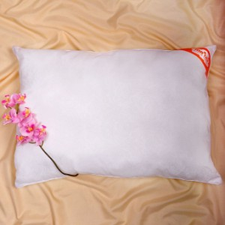

Автор стихов Подарок — Мазеина А.В. 2002 г.
